铜仁一中2016～2017学年度高一第二学期半期考试
化学试题
卷Ⅰ
可能用到的相对原子质量：H: 1 C:12 O:16 Fe：56 Cu：64
一、单项选择题（共25小题，每小题2分，共50分）Ziyuanku.com
1、学校实是楼前挂着横幅“绿色家园，大家齐创；清新气息，人人共享”，倡导全体师生及社会各界共同保护我们的家园。下列做法不利于创建绿色家园的是（ ）
A．回收废旧电池 B．加强控制燃放烟花爆竹法规
C．停止使用含铅汽油 D．将工厂烟囱加高，减少周围大气污染
2、近来朝鲜半岛局势十分紧张，早在2016年朝鲜便进行了氢弹实验。引起国际社会的极大关注。下列关于的说法正确的是（ ）
A．质量数是1 B．质子数是2 C．中子数是2 D．电子数是2
3、学校超市售卖的“加碘食盐”“含氟牙膏”“高钙牛奶”等商品中的碘、钙、氟是指( )
A. 离子 B. 分子 C. 单质 D. 元素
4、下面是四位同学学完核素内容后的认识，你认为不正确的是（ ）
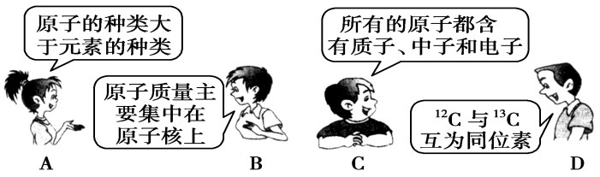
5、据国外有关资料报道，在独居石（一种共生矿，化学成分为Ce、La、Nb等的磷酸盐）中，查明有尚未命名的116、124、126号元素。试判断，116号元素应位于周期表中的（ ）
A．第六周期第ⅣA族 B．第七周期第ⅥA族
C．第七周期第ⅦA族 D．第八周期第ⅥA族
6、下列说法正确的是（ ）
131
中·华.资*源%库 ziyuanku.com A．质子数为53，中子数为78的碘原子：₅₃ I
B．同种元素的原子均有相同的质子数和中子数
C．¹³C与C₆₀互为同素异形体
238
235
D. ₉₂U 和 ₉₂U是中子数不同质子数相同的同种核素
7、正确使用化学用语是化学学习的必然要求，下列化学用语书写正确的是（ ）
A．NH₄Cl的电子式: 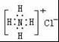 B．氮气的结构式: ：N≡N：
2
C．二氧化碳的结构式： O-C-O D．重水的化学式 ：₁ H₂O（或D₂O）
8、关于化学键的下列叙述中，正确的是（ ）
A．原子或离子间相互的吸引力叫化学键

B．共价化合物可能含离子键，离子化合物中只含离子键
C．构成单质分子的微粒一定含有共价键
D．共价化合物内部可能有极性键和非极性键
- 下列各组物质中均既有离子键又有共价键的是（ ）
A、H₂SO₄、NH₄Cl B、CaO、Na₂CO₃
C、K₂O₂、NaOH D、HClO、MgCl₂
10、下列气态氢化物中最稳定的是（ ）
A. HF B. NH₃ C.H₂O D.HBr
11、下列叙述中正确的是（ ）
A. 卤族元素是典型的非金属元素，因此不能与其他非金属元素单质反应
B. 碱金属元素单质越活泼，其熔点和沸点就越高
C. 卤族元素单质都能和氢气反应，且气态氢化物的稳定性随单质氧化性的增强而增强
D. 卤族元素单质都能与水剧烈反应
12、下列反应既属于氧化还原反应，又是吸热反应的是（ ）
A．锌粒与稀硫酸的反应 B．灼热的木炭与CO₂反应
C．甲烷在氧气中的燃烧反应 D．Ba(OH)₂·8H₂O晶体与NH₄Cl晶体的反应Ziyuanku.com
13、已知反应X+Y= M+N为吸热反应，对这个反应的下列说法中正确的是（ ）
A．X的能量一定低于M的，Y的能量一定低于N的
B．因为该反应为吸热反应，故一定要加热反应才能进行
C．破坏反应物中的化学键所吸收的能量小于形成生成物中化学键所放出的能量
D．X和Y的总能量一定低于M和N的总能量
14、学校保安每天晚上都用强光手电筒驱赶校园各角落归寝迟到的同学，该强光手电筒使用的便是化学电池，化学电池种类繁多，下列化学电池不易造成环境污染的是（ ）
A、锂电池 B、锌锰电池 C、镍镉电池 D、氢氧燃料电池
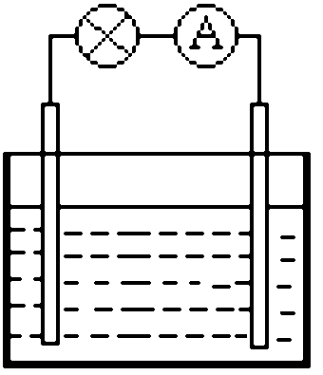
15、对于锌、铜和稀硫酸组成的原电池（如右图），下列有关说法错误的（ ）
Zn
Cu
稀H₂SO₄
A．溶液中H⁺向负极移动 B．电子由Zn经外电路流向Cu
C．Zn电极反应：Zn－2e-＝Zn²⁺ D．Cu是正极
16、人造地球卫星用到的一种高能电池——银锌蓄电池，其电池的电极反应式为：
Zn+2OH⁻-2e⁻=ZnO+H₂O，
Ag₂O+H₂O+2e⁻=2Ag+2OH⁻。
据此判断氧化银是（ ）
A．负极，并被氧化 B．正极，并被还原
C．负极，并被还原 D．正极，并被氧化
17、a、b、c、d、e五种金属，将a与b用导线接起来，浸入电解质溶液中，a金属溶解。将a、d分别投入等浓度的盐酸中，d比a反应强烈。将铜浸入b的盐溶液里，无明显变化。把铜浸入c的盐溶液里，有c析出。金属阳离子氧化性：c<e.则活动性顺序由强到弱为( )
A．a＞c＞e＞d＞b B．d＞a＞b＞c＞e
C．d＞b＞a＞c＞e D．e＞d＞a＞b＞c
18、可逆反应A（g）+ 2B（g） 3C（g）+ 4D（g），在四种不同情况下的反应速率如下，其中反应进行得最快的是( )
A．v（A）= 0.15 mol/（L·min ） B．v（B）= 0.5 mol/（L·min） $来&源：ziyuanku.com
C．v（C）= 0.6mol/（L·min） D．v（D）= 0.8 mol/（L·min）
19、一定量的Fe与足量的0.5mol∕L盐酸反应，为了加快反应速率，但又不影响产生氢气的总量，应加入下列物质中的（ ）
A．增加Fe粉 B．将Fe改为用同质量的Cu
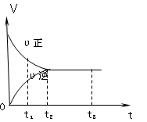
C．改为用同浓度的硫酸 D．CuSO₄粉末
20、下图是可逆反应X₂ + 3Y₂ 2Z₂ 在反应过程中的反应速率（V）
与时间（t）的关系曲线，下列叙述正确的是（ ）
A．t₁时，只有正方向反应
B．t₂时，反应到达平衡且正反应和逆反应速率相等且等于零
C．t₂ -t₃，反应不再发生
D．t₂ -t₃，各物质的浓度均没有发生变化
21、元素周期律反应了元素世界客观存在的周期性变化规律，关于元素周期律的相关知识，下列排列顺序不正确的是（ ）
A．金属性：Na ＞ Mg ＞Al B．热稳定性：HI ＞ HBr ＞ HCl ＞ HF WWW.ziyuanku.com
C．酸性： H₂SiO₃ ＜ H₃PO₄ ＜ H₂SO₄ ＜ HClO₄ D．碱性： NaOH ＞ Mg(OH)₂ ＞ Al(OH)₃
22、已知短周期元素的离子 _{a} A ^{2 ＋} 、 _{b} B ⁺ 、 _{c} C ^{2 －} 、 _{d} D － 都具有相同的电子层结构，则下列叙述正确的是（ ）
A.原子序数 d ＞ c ＞ b ＞ a B. 原子序数 a ＞ b ＞ d ＞ c
C.原子半径 A＞B＞D＞C D. 原子半径 B＞A＞D＞C中/华-资*源%库
23、如右图是周期表中短周期的一部分，其中XO₂是一种能使品红溶液褪色的气体， 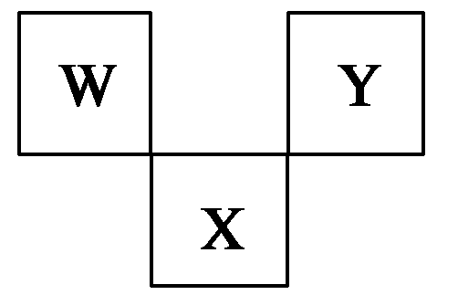
下列叙述中不正确的是（ ）
A．三种元素的原子半径的大小顺序是W<Y<X
B．W最高价氧化物对应水化物具有强酸性，气态氢化物的水溶液具有弱碱性
- X元素的氧化物、氢化物的水溶液都呈酸性
D．Y元素的单质是非金属单质中唯一能跟水发生激烈反应的单质
24、反应4A（s）+3B（g）= 2C（g）+D（g），经2min B的浓度减少0.6mol•L^{﹣1}，则（ ）
A．用A表示的反应速率是0.3 mol•L^{﹣1}• min^{﹣1}
B．分别用B、C、D表示反应的速率，其比值是3：2：1
C．在2 min末时的反应速率，用反应物B来表示是0.3 mol•L^{﹣1}•min^{﹣1}
D．在这2 min内用B和C表示的反应速率的值都是相同的
25、下列图象分别表示有关反应的反应过程与能量变化的关系，下列说法中正确的是（ ）
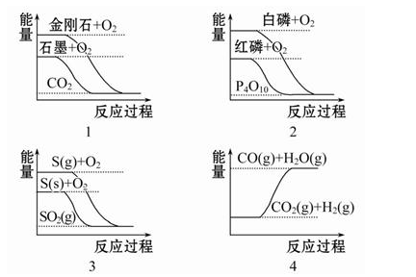
A．石墨转变为金刚石是吸热反应
B．白磷比红磷稳定
C．相同条件下等质量S（g）比S（s）的能量低
D．CO（g）+H₂O（g）═CO₂（g）+H₂（g）是吸热反应

卷 Ⅱ
二、非选择题（共4小题，每空2分，共50分）
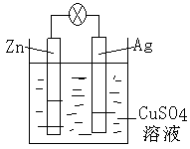
26．（10分）如右图是银锌原电池装置的示意图，以硫酸铜为电解质溶液。回答下列问题：
(1)锌为 极，该电极上发生 反应（“氧化”或“还原”），
(2)电子在外电路的流动方向为 （“向左”或“向右”）
(3)原电池的正极电极反应式为 ，
原电池的总反应离子方程式为 。
27.（12分）下表为元素周期表中的一部分，列出了10种元素在元素周期表中的位置。试用元素符号、离子符号或化学式回答下列问题。
 | ⅠA | ⅡA | ⅢA | ⅣA | ⅤA | ⅥA | ⅦA | 0
第2周期 |  |  |  | ⑥ |  | ⑦
第3周期 | ① | ③ | ⑤ |  |  | ⑧ | ⑨ | ⑩
第4周期 | ② | ④
Ziyuanku.com（1）10种元素中，化学性质最不活泼的是 （填元素符号），
（2）③④⑤三种元素最高价氧化物对应水化物中，碱性最强的是 （填化学式），
（3）元素⑦的氢化物常温下和元素①的单质反应的化学方程式
，
（4）①和⑦两元素形成原子个数比为1:1的化合物的电子式是 ，
（5）元素⑧与元素⑨相比，非金属性较强的是 （用元素符号表示），下列表述中能证明
这一事实的是 （填序号）。
a．与金属化合时，每个硫原子比每个氯原子得电子数多
b．⑨的氢化物比⑧的氢化物稳定
c．一定条件下⑧和⑨的单质都能与氢氧化钠溶液反应
d. 最高价氧化物对应水化物酸性⑨比⑧强
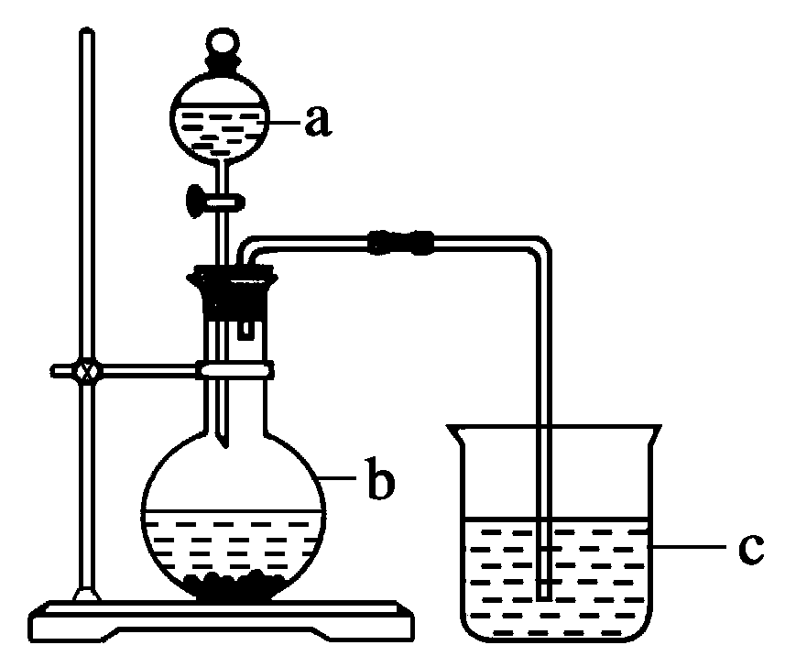
28．(14分)某同学想通过比较最高价氧化物对应水化物酸性强弱来验证硫与碳的非金属性的强弱，他采用了如图所示的装置。请回答：
(1)仪器a的名称是________，a应盛放下列试剂中的_____ _。
A．稀硫酸 B．亚硫酸 C．氢硫酸 D．盐酸
(2)仪器b中应盛放下列试剂中的___ ___。
A．硫酸钠 B．碳酸钠 C．氯化钠 D．碳酸氢钠
(3) 如果看到b中的现象是_____________________________，即可说明________比________的酸性强，从而说明________的非金属性强。
29.（14分）近期我们刚学习了化学反应与能量、化学反应速率与限度的知识，请回答下列问题：
(1)某温度时，在体积为2 L的密闭容器中X、Y、Z三种物质的物质的量随时间变化曲线如右图所示，由图中数据分析：
①该反应的化学方程式为 ，
②反应开始至2min，反应的平均速率ｖ(Z)= 。
(2)对于反应2SO₂+O₂2SO₃（g），当其他条件不变时，只改变一个反应条件，将生成的SO₃的
反应速率的变化填入下表空格内（填“增大”、“减小”或“不变”）。
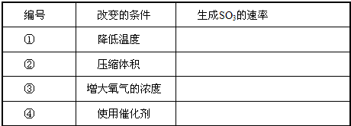
(3)已知拆开1molH-H键、1molI-I键、1molH-I键分别需要吸收的能量为436kJ、151kJ、299kJ．则由氢气和碘单质反应生成2molHI将放出 kJ的热量。

铜仁一中2016—2017学年度高一第二学期化学半期考试试题答案

- 选择题（每题2分，共50分）
1. D 2.C 3. D 4. C 5. B 6.A 7. D 8. D 9. C 10. A
11.C 12.B 13. D 14.D 15.A 16. B 17.B 18. B 19. C 20. D
21.B 22.B 23. A 24. B 25. A
- 非选择题
26.（10分）（1）负极（2分） 氧化（2分）
（2）向右（2分）
（3）Cu²⁺ + 2e⁻ = Cu（2分） Cu²⁺ + Zn = Cu + Zn²⁺（2分）
27.（12分）（1）Ar （2分）
（2）Ca（OH）₂ （2分）
（3）2Na+2H₂O = 2NaOH+H₂↑（2分）
（4） （2分）
（5） Cl （2分） bd （2分）
28.（14分）（1）分液漏斗（2分） A（2分）
(2) B （2分）
(3) 有气泡冒出（2分） 硫酸（2分） 碳酸（2分） 硫（2分）
29.（14分）(1)① X+3Y 2Z （2分）
② 0.05 mol•L^{﹣1}• min^{﹣1}（2分）
(2) 减小（2分） 增大（2分） 增大（2分） 增大（2分）
(3) 11（2分）

